Warszawa, 27 lutego 2017 r.

Informacja prasowa
Śląsk zyskuje coraz lepsze połączenia kolejowe

Za 200 mln zł PKP Polskie Linie Kolejowe S.A. poprawią linię Czechowice Dziedzice – Bielsko Biała – Zwardoń (granica państwa). Ogłoszono już przetarg na przebudowę peronów i torów na odcinku Bielsko Biała Lipnik – Wilkowice Bystra szacowany na 60 mln zł. Podróżni wygodniej wsiądą do pociągów, skrócą się podróże i usprawni się przewóz towarów.

Poprawa linii Czechowice Dziedzice – Bielsko Biała – Zwardoń (nr 139) to jedno z zadań, które ułatwi m.in. przewóz towarów na Górnym Śląsku. PKP Polskie Linie Kolejowe S.A. ogłosiły przetarg na rewitalizację pierwszego odcinka na tej linii: Bielsko Biała Lipnik – Wilkowice Bystra. Zarządca infrastruktury wyremontuje ok.16 km torów, obiekty inżynieryjne, urządzenia sterowania ruchem kolejowym, sieć trakcyjną oraz infrastrukturę do obsługi podróżnych.

Dla pasażerów bardziej komfortowe cztery stacje i przystanki
Inwestycja obejmie przebudowę peronów na stacjach: Bielsko Biała Leszczyny i Wilkowice Bystra oraz na przystankach osobowych: Bielsko Biała Lipnik i Bielsko Biała Mikuszowice. Perony będą podwyższone do 76 cm i wyposażone w elementy małej architektury – wiaty, ławki, gabloty informacyjne. Większy komfort i bezpieczeństwo podróżnym zapewni nowe oświetlenie peronów i dróg dojścia oraz czytelne oznakowanie stacji i przystanków osobowych.
Realizacja projektu nawet dwukrotnie zwiększy prędkość pociągów. Składy pojadą do 120 km/h, w miejscach gdzie obecnie jest 50 - 70 km/h. Pozytywne zmiany zapewni wymiana 16 km torów oraz 16 rozjazdów, które zostaną wyposażone w urządzenia elektrycznego ogrzewania. Kompleksowo zostanie przebudowana sieć trakcyjna. Prace przewidują także naprawę 29 obiektów inżynieryjnych. To m.in. wiadukty, mosty, przepusty i przejścia pod torami.

11 przejazdów z większym poziomem bezpieczeństwa
Na odcinku Bielsko Biała Lipnik – Wilkowice Bystra przebudowanych zostanie 11 przejazdów kolejowo-drogowych. Sprawniejszy przejazd przez tory zapewni wymiana nawierzchni drogowej, a poziom bezpieczeństwa zwiększą nowe urządzenia samoczynnej sygnalizacji. Przejazdy będą lepiej oświetlone oraz wyposażone w monitoring. Bezpieczeństwo na linii poprawią także nowe urządzenia sterowania ruchem kolejowym

Zakończenie robót na odcinku Bielsko Biała Lipnik – Wilkowice Bystra planowane jest w grudniu 2018 r. W Krajowym Programie Kolejowym projekt „Prace na linii kolejowej nr 139 na odcinku Czechowice Dziedzice – Bielsko Biała – Zwardoń (granica państwa)” szacowany jest łącznie na 200 mln zł. Będą ogłaszane kolejne przetargi. Zakończenie wszystkich prac zaplanowano do 2023 r.

Sprawny transport kolejowy na Śląsku
Jednym z głównych celów zarządcy infrastruktury PKP Polskich Linii Kolejowych S.A. w nowej perspektywie finansowej 2014-2020 jest zwiększenie możliwości przewozów towarowych. Dzięki inwestycjom poprawia się znacząco stan infrastruktury, co przekłada się na wzrost efektywności transportu kolejowego jako ekologicznego i konkurencyjnego środka komunikacji.

W styczniu PKP Polskie Linie Kolejowe S.A. podpisały umowę na rewitalizację ważnych linii kolejowych na Śląsku na odcinku Chybie - Żory - Rybnik - Nędza/Turze. Prace obejmą m.in. 60 km linii, 10 stacji i przystanków i 91 obiektów inżynieryjnych.
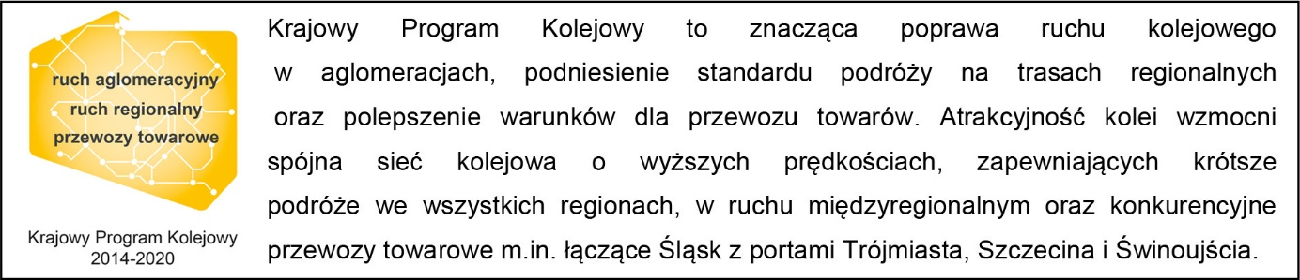

Kontakt dla mediów:
Jacek Karniewski
Zespół prasowy
PKP Polskie Linie Kolejowe S.A.
rzecznik@plk-sa.pl
694 480 192

